**高等数学阶段测验分析报告**

基础部数学教研室 尹梦田

自疫情发生以来，我积极响应学校线上教学号召，依照上级安排，筹备线上教学硬件设施及软件素材。截至4月17日，已进行线上教学8周，并完成阶段性测试。现将阶段性成果汇报如下：

1. **线上测试结果**

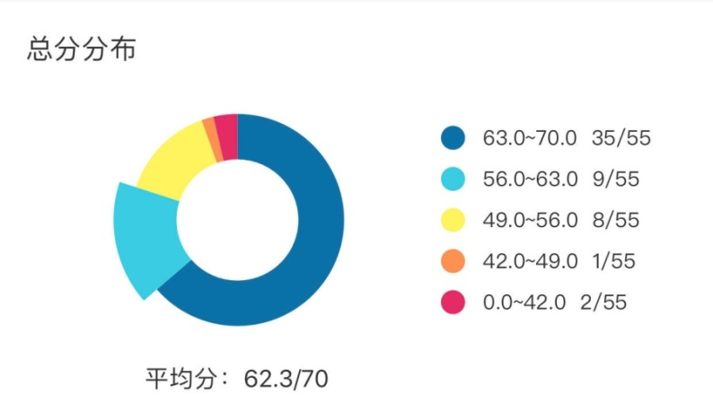综合平均分为89分，90分以上人数为63.6%（其中，满分人数占16%），80分-90分人数占16.4%，70分-80分人数占14.5%，60分-70分占1.8%，60分以下占3.6%，及格率超96%（题目总分设置为70分，以上分数为百分制折合分数）。

1. **线上测试结果分析**

此成绩明显高于日常线下教学阶段性测试，同时仍有成绩相对较差的同学需要被关注。测试结果可能的影响因素有以下几个方面：

1. 线上教学使用教学课件，可以较为生动的描绘模型、模拟动态，帮助学生理解情境，教学质量提升，最终反映在测试分数上。下图为学生作答，字迹工整，思路清晰，交卷较快，平时互动积极。
2. 线上测试过程中无法对学生进行监控，学生可以查阅课本，甚至可以通过QQ微信等交流答案，考试相当于开卷考试，并且可以互相对答案，所以导致测试结果失真。

(三)在考试环境十分宽松的情况下，仍有同学的作答文不对题，甚至出现不及格的状况，除了上课没有听讲外，也反映了极个别学生态度的不端正，需要在今后的教学过程中重点关注。

三、**线上教学过程中遇到的问题**

线上教学区别于线下教学之处在于，线上教学通过网络互动，线下教学是面对面互动。在特殊时期的新兴教学形式下，我在教学过程中遇到以下2点问题。

1. 在线下教学中，讲授每个知识点时，我会通过学生的反应情况和面部表情判断学生是否理解我描述的内容，如判断学生没有听懂，我会放慢速度或换个角度去讲解，帮助学生理解新知识。在线上教学过程中，我无法判断学生是否明白了我的表述，只能在讲完一个知识点以后，问同学们是否明白，明白的打“1”，不明白的打“2”，通过弹幕的方式向我反馈。其实有的同学对新知识的理解不是用简单的1和2就能划分的，接受新知识需要时间和过程，学生有可能大致是明白的，只是在某个小点上有困惑，但也只能通过“1”或“2”的反馈一刀切。与此同时，等待学生反馈的过程会耗费一些时间，教学进度相应被拖慢。
2. 学生在家学习需要较强的自律能力，线上教学监控难也是我所面临的问题之一。我通过随机点名的形式促进学生将注意力放在课上，但对学生的约束力并不强。在课上，有学生睡觉打呼噜不关麦克风，使课程无法进行的情况；有手机挂着网课，自己在一旁打游戏的情况；有上课时间已到，还窝在被子里不起床的情况；诸如此类，不胜枚举。有时，早上第一节课和下午第一节课学生容易犯困，偶尔我会在QQ群发一个每人1分钱的小红包，一方面是给学生提提神，另一方面是要看有多少学生没有在手机前，红包没领，人就一定不在。通过这一方法，虽不能杜绝“挂课”现象，但学生参与情况得到改善。

**四、下一阶段改进方案**

（一）深度挖掘多媒体课程优势，使用多媒体教学使原来抽象、枯燥的学习内容通过图形、动画等表现形式而变得直观，增强学生的学习兴趣。同时，利用雨课堂的交互功能，加强课堂交流互动。在教学中，利用多媒体教学系统的交互性、集成性和多维性的特点，尊重学生的个性，充分发挥教师的作用，实现教师与学生的双向交流，进行个性化教学。

（二）重点关注部分学生。部分同学自律性不强，需要教师帮助其“他律”。我将重点关注雨课堂签到习惯性迟到的学生、被随机点名点到但无法回答问题的学生、阶段性测试成绩不理想的学生、课中人并不在课堂的学生。将离群点修正，有助于端正整个班级的学风，切实提高教学质量。

（三）加快教学进度，保证完成教学计划。线上教学监控难的问题，我将继续通过加强互动、随堂测验、随机点名、课中抽查的手段，结合雨课堂弹幕、QQ群社交功能，拉近与学生距离，力争形成不敢走神最终不想走神的良好局面。学生注意力集中，才能保证课程内容能够被快速接受，才能保证教学计划按时完成。对于学生理解程度的反馈，我将鼓励学生通过直接开麦说出自己的困惑的方式，逐步减少甚至替代教师问“明白打1，不明白打2”的方式，这可以减少等待学生反馈的时间，并且能够较为准确的获知学生的困惑所在。但因大多数学生存在害羞或者怕问错的情况，所以这一转变需要一定的时间和过程。